„WIOSENNE PRZEBUDZENIE -WIOSENNE KWIATY”
1. Ćw. Oddechowe „ KWIATY PACHNĄ”
Usiądźcie z rodzicami na dywanie. Potrzebne będą chusteczki higieniczne, flamastry taśma klejąca i….. ulubione perfumy mamy lub taty. Zadaniem dzieci jest przyozdobić kilka chusteczek np. w kropeczki, gwiazdeczki itp. Następnie z pomocą rodzica formują z chusteczki kwiatek i sklejają go taśmą klejącą. Następnie skrapiamy chusteczkę perfumą -najlepiej niech to zrobi mama lub tata , możecie też użyć olejki zapachowe, jeśli takie posiadacie. Następnie rozkładamy kwiaty na dywanie i prosimy dzieci by je powąchały, wciągały powietrze nosem , wydychały ustami.
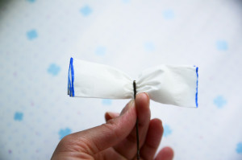

Tu możecie użyć taśmy by skleić, dobrze jest ścisnąć np. wsuwką a potem skleić taśmą, nie dużo, żeby kwiat był lekki.

2. Słuchanie wiersza Krystyny Datkun-Czerniak pt. WIOSNA I KWIATY.
Usiądźcie wygodnie, jeśli posiadacie w domu odświeżacz o zapachu kwiatowym to weźcie go ze sobą, poproście swoje dzieci by zamknęły oczy, a wy rozpylcie zapach aerozolu w powietrzu, zapytajcie dzieci „ Z czy kojarzy wam się ten zapach?”. Następnie powiedzcie dziecku, że będziecie rozmawiać teraz o wiosennych kwiatach. Przeczytajcie wiersz.
Wiosna w zielonej sukience
Nogami bosymi stąpa.
I gdzie stopę stawia,
Tam….. to chyba czary-
Wiosenny kwiat zostawia.
Po spacerze wiosny
Świat zmienia się cały.
Ptaki wśród zieleni
Radośnie śpiewają,
Motyle fruwają,
Świerszcze cicho grają.
Kwiaty kolorowe
Wśród trawy zakwitają.
Gdyby nie ty , wiosno,
I te twoje czary,
To świat byłby pewnie
I smutny i szary.
Porozmawiajcie o przeczytanym wierszu. Zapytajcie dziecko – „ Co zakwita tam, gdzie wiosna stawia stopy?”, „ Jak zmienia się świat po spacerze wiosny?”, „ Co robią wiosną: kwiaty, ptaki, motyle i świerszcze?”, „ Jaki byłby świat, gdyby nie czary wiosny?”
3. Pooglądajcie wiosenne kwiaty:
w książkach, albumach , lub skorzystajcie z Internetu. Poproście dziecko by podzieliło nazwy kwiatów na sylaby z wyklaskiwaniem, Jeśli macie możliwość wydrukować kilka wiosennych kwiatów lub je narysować, ustawcie obrazki z kwiatami w rzędzie i poproście dziecko by je policzyło, następnie poproście dziecko by powiedziało coś np. o pierwszym kwiatku, drugim itd. Opowiedzcie dzieciom o tym, że wiosenne kwiaty są pod ochroną. Możecie posłużyć się tez zagadkami.

Chociaż jestem słabym kwiatkiem,
Tuż przed zimy końcem
Przebijam śniegu czapkę
By zobaczyć słońce. (przebiśnieg)

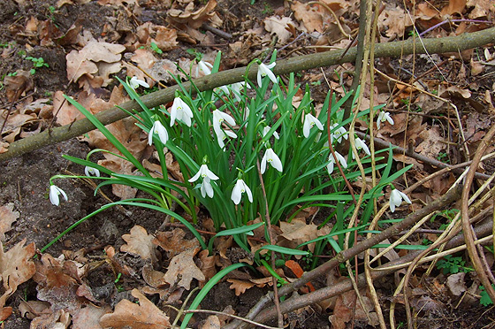

Na górskiej polance zakwitam, co roku,
Rosnę też w ogródku,
Nazywam się? (krokus)

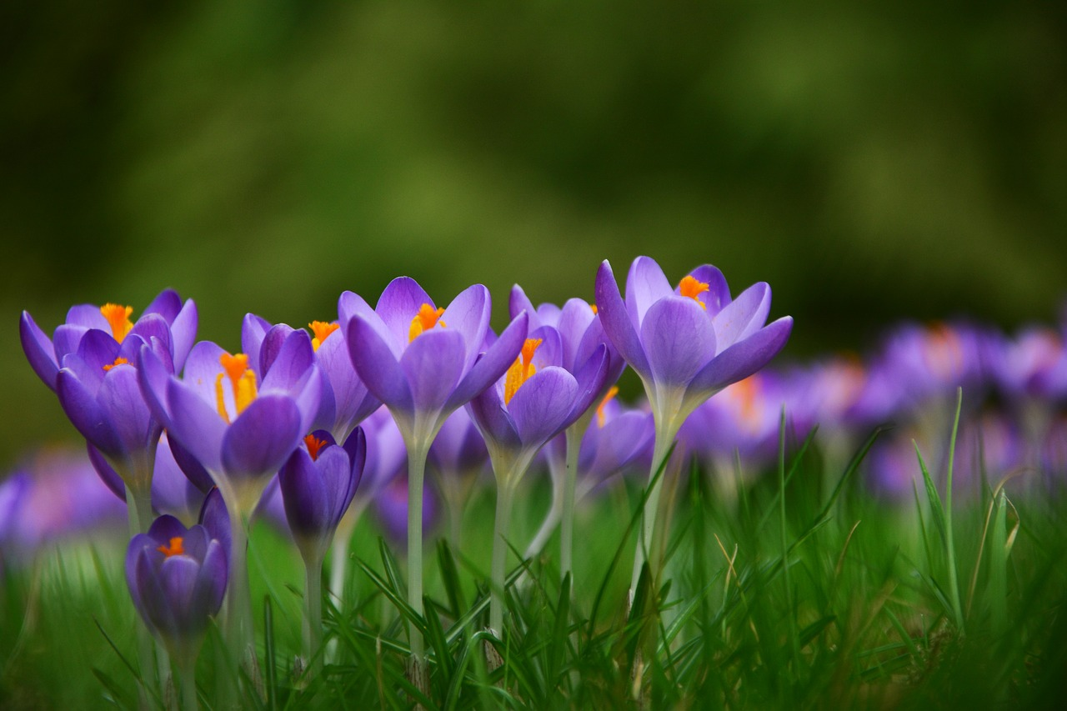

Jak ten kwiatek się nazywa,
co słowo „pan” w nazwie ukrywa?
(tulipan)
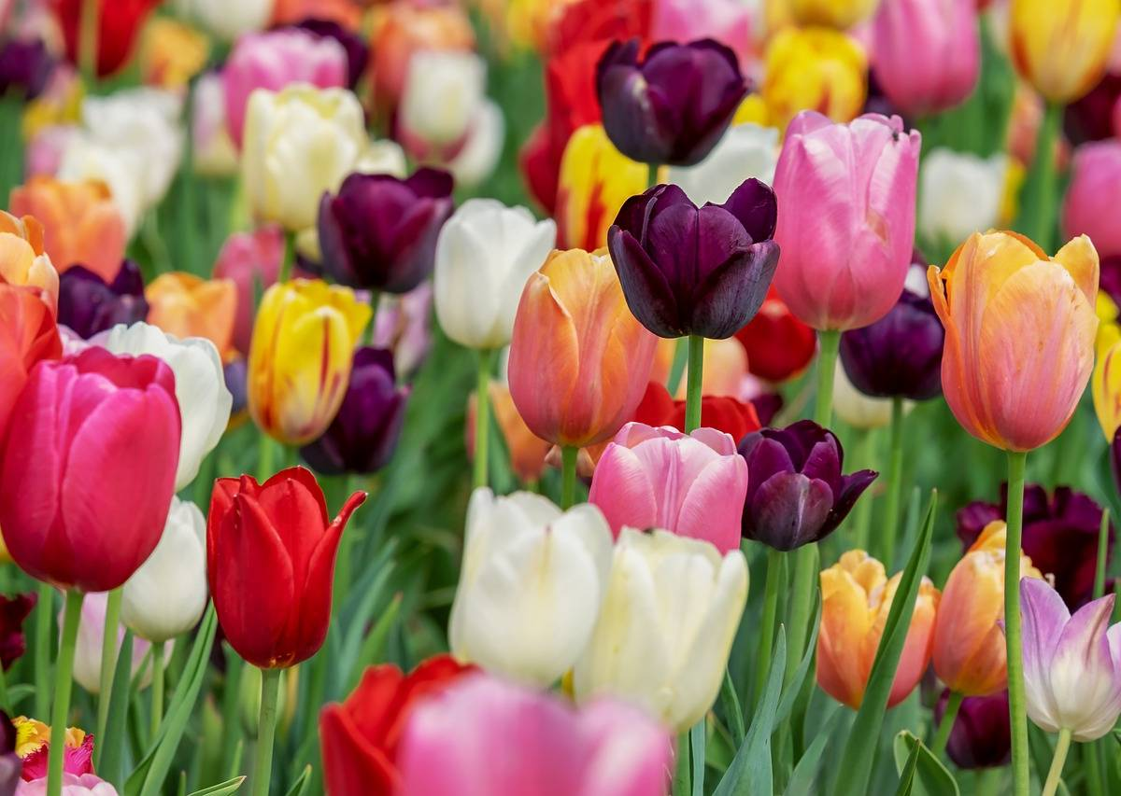

4. Zabawy na świeżym powietrzu:
Jeśli posiadacie kolorową kredę, możecie razem z dzieckiem porysować wiosenne kwiaty na chodniku podczas recytacji wiersza „ Kolorowa kreda”
Kółka małe i pętelki, będą kwiatki Petronelki.
Są łodygi, listki małe. Zrobię z kwiatów bukiet cały!
Kwiatki włożę do wazonu, żeby ładnie było w domu!
Jeśli pogoda dopisuje możecie pobawić się w zabawy konstrukcyjne, możecie wykorzystać do tego klocki i wcześniej wykonane kwiatki z chusteczek higienicznych. Z tych materiałów zaprojektujcie na chodniku ogród z kwiatami.

Powodzenia w zabawie : Anna Kata

